|  |  |
| --- | --- |
| Gerb-BMSTU_01 | **Министерство науки и высшего образования Российской Федерации Федеральное государственное бюджетное образовательное учреждение высшего образования**  **«Московский государственный технический университет имени Н.Э. Баумана**  **(национальный исследовательский университет)» (МГТУ им. Н.Э. Баумана)** |

|  |  |
| --- | --- |
| Факультет | Информатика и системы управления (ИУ) |
| Кафедра | Информационная безопасность (ИУ8) |

**Отчёт по лабораторной работе № 3**

**«Исследование однослойных нейронных сетей на примере моделирования булевых функций»**

**Вариант: 1**

|  |  |
| --- | --- |
| Студент: Александров Алексей Николаевич, группа ИУ8-94  (5 курс) | \_\_\_\_\_\_\_\_\_\_\_\_\_\_\_\_\_\_\_\_  (подпись, дата) |
| Преподаватель: профессор кафедры ИУ8  Басараб Михаил Алексеевич | \_\_\_\_\_\_\_\_\_\_\_\_\_\_\_\_\_\_\_\_  (подпись, дата) |

Москва, 2023 г.

**Цель работы**

Исследовать функционирование простейшей нейронной сети (НС) на базе нейрона с нелинейной функцией активации и обучить её по правилу Видроу-Хоффа.

**Вариант:**

Булева функция: $f\left(x_{1},x_{2},x_{3},x_{4}\right)=x_{1}\bigvee{x_{2}x_{3}}⟶x_{4}$ Функции активации: 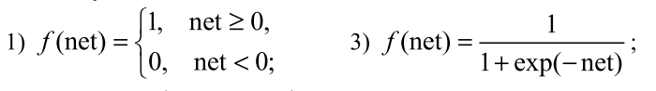

**Ход работы**

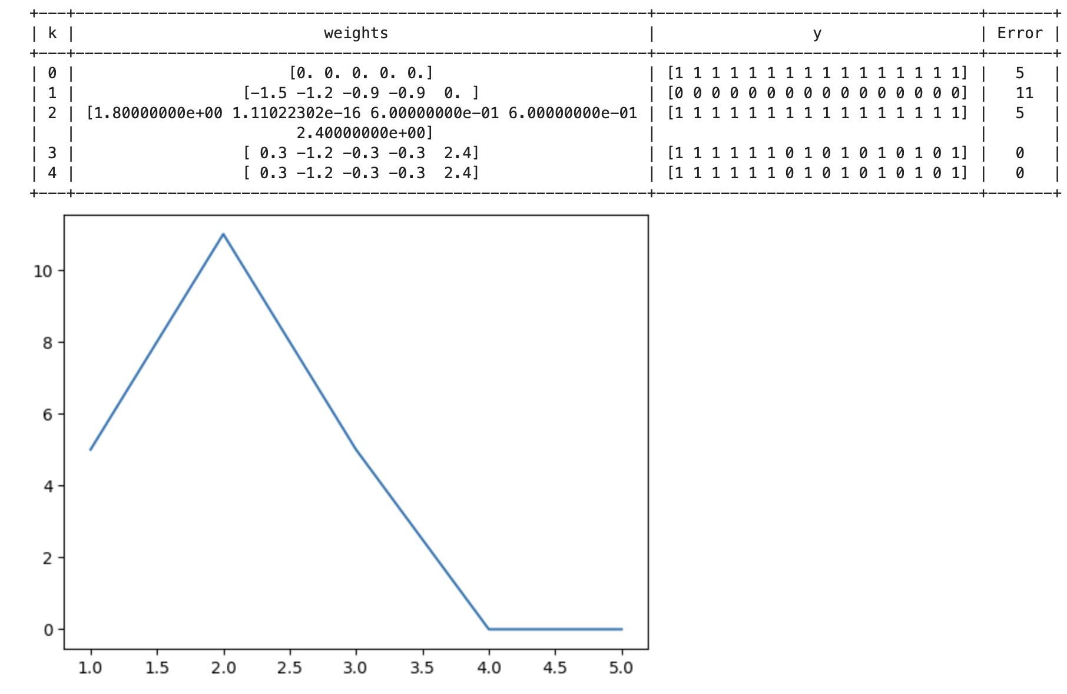

Рисунок 1 - Параметры НС на последовательных эпохах и график суммарной ошибки (пороговая ФА)

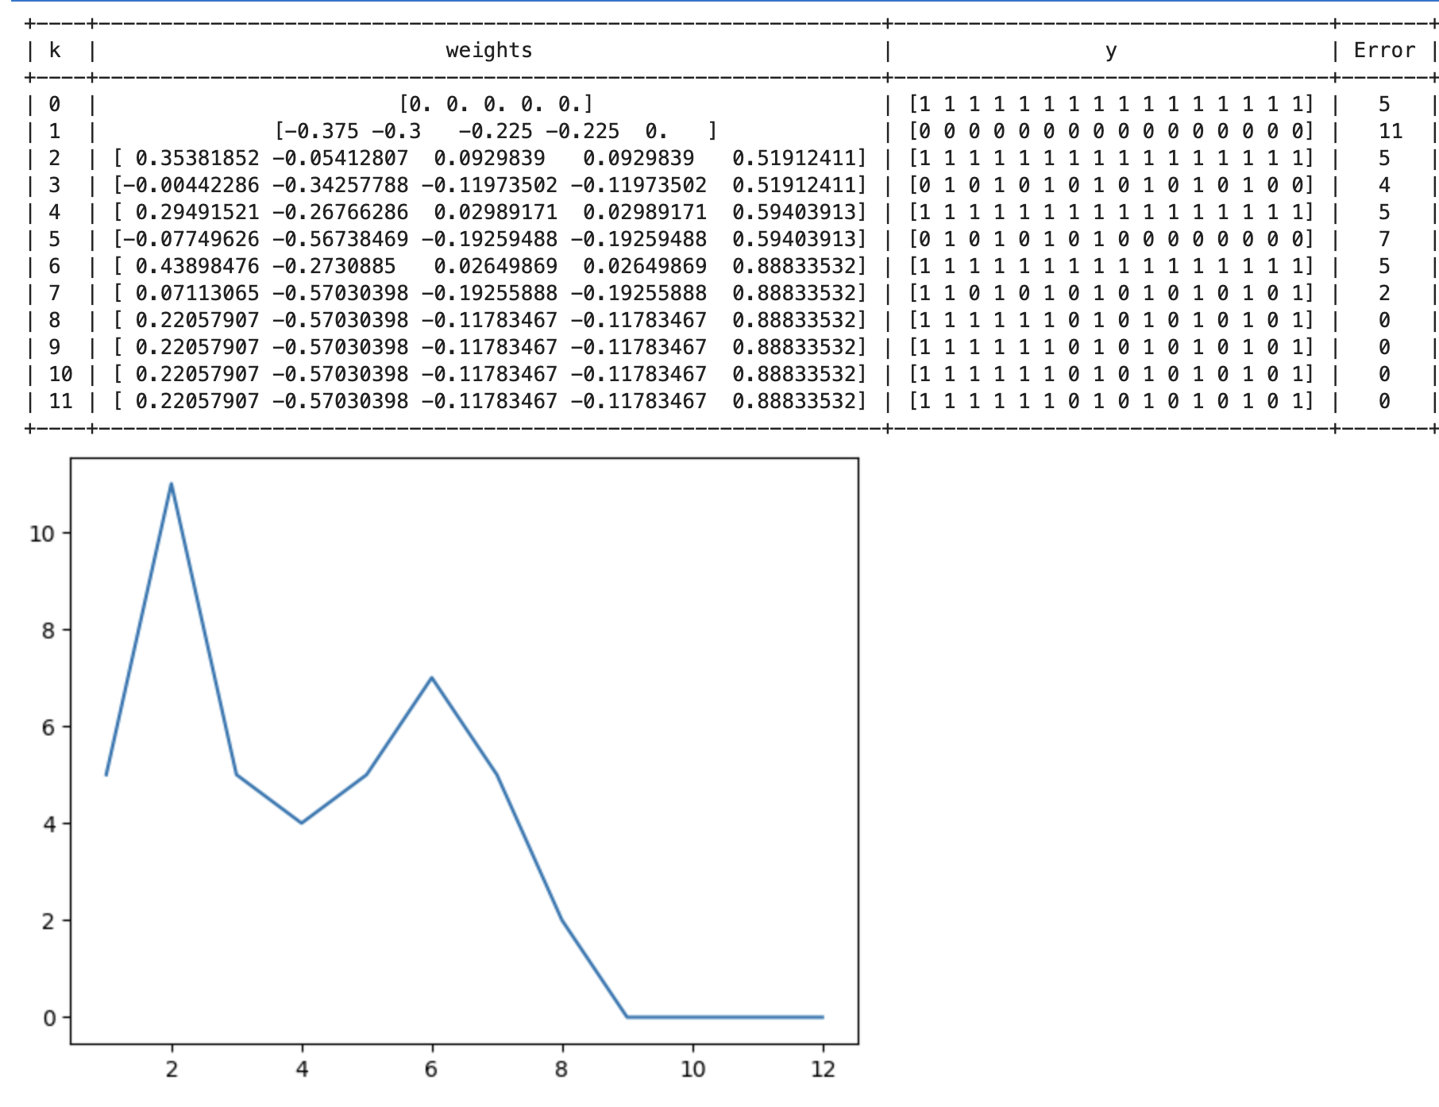

Рисунок 2 - Параметры НС на последовательных эпохах и график суммарной ошибки (сигмоидальная ФА)

**Вывод**

В ходе работы было исследовано функционирование простейшей нейронной сети (НС) на базе нейрона с нелинейной функцией активации обучена конкретная НС по правилу Видроу-Хоффа для получения модели булевой функции с использованием двух разных функций активации (пороговой и сигмоиды).